ŽUPANIJA: MEĐIMURSKA

I. IZMJENE I DOPUNE PROGRAMA RASPOLAGANJA POLJOPRIVREDNIM ZEMLJIŠTEM U VLASNIŠTVU REPUBLIKE HRVATSKE

ZA OPĆINU ŠTRIGOVA

SADRŽAJ PROGRAMA

1. Ukupna površina poljoprivrednog zemljišta u vlasništvu države na području općine Štrigova iznosi: 110,1012 ha.

2. Podaci o raspolaganju do donošenja Programa
T-1 Prikaz raspolaganja – do donošenja Programa po svim oblicima – površina u ha
R.  br. | OBLIK RASPOLAGANJA  (skraćeni naziv iz ugovora) | Ukupan broj  ugovora | Ukupna površina po ugovorima
1. | zakup | 4 | 8,1851
2. | dugogodišnji zakup | 2 | 59,8455
3. | privremeno korištenje | 2 | 32,5730

3. Sumarni pregled površina poljoprivrednog zemljišta u vlasništvu države prema oblicima raspolaganja
T-2 Prikaz ukupnih površina po oblicima raspolaganja
OBLIK  RASPOLAGANJA | Površina  u ha | NAPOMENA  (minirano, višegodišnji nasadi i sustavi odvodnje i navodnjavanja)
površine određene za povrat | 0
površine određene za prodaju  – jednokratno, maksimalno do 25 % | 3,0173
površine određene za zakup | 107,0839
površine određene za zakup ribnjaka | 0
površine određene za zakup zajedničkih pašnjaka | 0
površine određene za ostale namjene  – jednokratno, maksimalno do 5 % | 0

NAPOMENA/OBRAZLOŽENJE (određene specifičnosti za područje jedinice lokalne samouprave):
Detaljna razrada I. Izmjena i dopuna Programa raspolaganja poljoprivrednim zemljištem u vlasništvu Republike Hrvatske za Općinu Štrigova u odnosu na Program

Nakon donošenja Programa raspolaganja poljoprivrednim zemljištem u vlasništvu Republike Hrvatske za Općinu Štrigova, KLASA: 320-02/18-01/1, URBOJ: 109/18-18-06 od 25. siječnja 2019. godine, nastupile su sljedeće promjene:

Izuzete su iz Programa:
- Jer je u privatnom vlasništvu
k.o. Železna Gora 2269/1,
- Jer su vlasništvo Općine i privatne osobe
k.o. Železna Gora 2518,
- Jer je vlasnik Republika Hrvatska – Javno vodno dobro pod upravljanjem „Hrvatskih voda“
k.o. Železna Gora 165/1, 167/1, 167/2, 167/3, 167/7 i 170/2,
- Jer je provedena katastarska izmjera, odnosno katastarske čestice ne postoje pod tim kc brojem
k.o. Železna Gora 165/2, 167/6, 167/8 i 170/1,
Sukladno prikupljenim očitovanjima nadležnih institucija u Program se uvrštavaju:
k.o. Robadje k.č. 223, 234, 465/1, 465/2, 466, 467, 468/1, 468/2, 468/3, 470, 471, 474/2 i 478, k.o. Štrigova k.č. 1848, 1856, 4488 i 4492/1, k.o. Železna Gora k.č. 837/1, 837/2, 2322, 2323, 2651 i 2652.

DETALJNA RAZRADA PROGRAMA RASPOLAGANJA POLJOPRIVREDNIM ZEMLJIŠTEM U VLASNIŠTVU REPUBLIKE HRVATSKE ZA OPĆINU ŠTRIGOVA

- KATASTARSKI PODACI O OPĆINI ŠTRIGOVA

Općina Štrigova prostire se na površini od 39,3 km² i sastoji se od 6 katastarskih općina: Sveti Martin na Muri, Robadje, Stanetinec, Štrigova, Sveti Urban i Železna gora, prikazanih na slici 1.
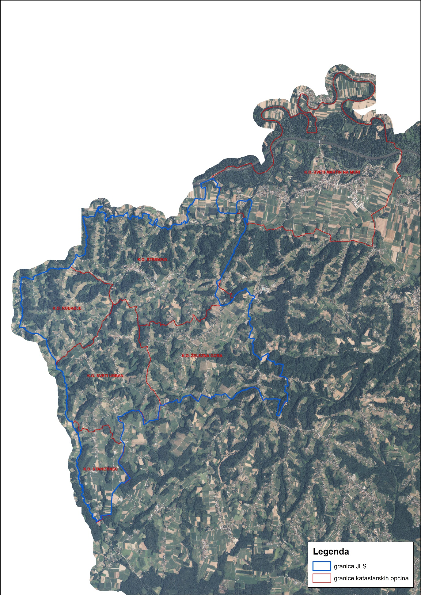
Slika 1: Katastarske općine Općine Štrigova, Izvor: Državna geodetska uprava - obrada autora

GOSPODARENJE POLJOPRIVREDNIM ZEMLJIŠTEM U VLASNIŠTVU REPUBLIKE HRVATSKE ZA OPĆINU ŠTRIGOVA

Sukladno Zakonu o poljoprivrednom zemljištu (NN 20/18, NN 115/18, NN 98/19 i NN 57/22, u daljnjem tekstu: Zakon) poljoprivredno zemljište je dobro od interesa za Republiku Hrvatsku i ima njezinu osobitu zaštitu. Poljoprivrednim zemljištem, u smislu ovoga Zakona, smatraju se poljoprivredne površine koje su po načinu uporabe u katastru opisane kao: oranice, vrtovi, livade, pašnjaci, voćnjaci, maslinici, vinogradi, ribnjaci, trstici i močvare, kao i drugo zemljište koje se može privesti poljoprivrednoj proizvodnji sukladno prostornom planu.

Poljoprivredno zemljište mora se održavati pogodnim za poljoprivrednu
proizvodnju. Pod održavanjem poljoprivrednog zemljišta pogodnim za poljoprivrednu
proizvodnju smatra se sprječavanje njegove zakorovljenosti i obrastanja višegodišnjim
raslinjem, kao i smanjenje njegove plodnosti.

Raspolaganje poljoprivrednim zemljištem u vlasništvu države u smislu ovoga
Zakona predstavlja: zakup i zakup za ribnjake, zakup zajedničkih pašnjaka, privremeno korištenje, zamjena, prodaja, prodaja izravnom pogodbom, davanje na korištenje izravnom pogodbom, razvrgnuće suvlasničke zajednice, osnivanje prava građenja i osnivanje prava služnosti.

UKUPNA POVRŠINA POLJOPRIVREDNOG ZEMLJIŠTA U VLASNIŠTVU REPUBLIKE HRVATSKE

Prema dosada prikupljenim službenim podacima katastra, zemljišnih knjiga, pristiglih očitovanja nadležnih institucija i druge dokumentacije površina poljoprivrednog zemljišta u vlasništvu RH na području Općine Štrigova iznosi 110,1012 ha.
Popis svih katastarskih čestica poljoprivrednog zemljišta u vlasništvu RH kojima raspolaže Općina Štrigova nalazi se u excel TABLICI V1.

Prikaz katastarskih čestica poljoprivrednog zemljišta u vlasništvu RH na području Općine Štrigova sa podlogom digitalne ortofoto karte izrađena je prema službeno dostavljenim podacima Državne geodetske uprave za potrebe izrade Programa i nalazi se u prilogu KARTOGRAFSKI PRIKAZ 1, a njegov umanjeni prikaz vidljiv na slici 2.

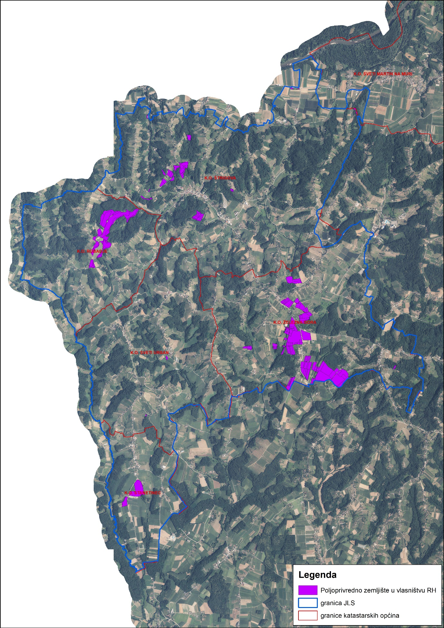
Slika 2:Ukupna površina državnog poljoprivredno zemljište na području Općine Štrigova
Izvor: Državna geodetska uprava, obrada autora

PODACI O DOSADAŠNJEM RASPOLAGANJU POLJOPRIVREDNIM ZEMLJIŠTEM U VLASNIŠTVU DRŽAVE

Poljoprivrednim zemljištem u vlasništvu Republike Hrvatske na području Općine Štrigova raspolagalo se temeljem sljedećih dosadašnjih oblika raspolaganja prikazanih u tablici T-3.
T-3: Prikaz dosadašnjeg raspolaganja poljoprivrednim zemljištem u vlasništvu RH
OBLIK RASPOLAGANJA  (skraćeni naziv iz ugovora) | Ukupan broj  ugovora | Ukupna površina po ugovorima
zakup | 4 | 8,1851
dugogodišnji zakup | 2 | 59,8455
privremeno korištenje | 2 | 32,5730

Prikaz katastarskih čestica koje su pod jednim od oblika raspolaganja poljoprivrednog zemljišta u vlasništvu RH na području Općine Štrigova sa podlogom digitalne ortofoto karte izrađena je prema službeno dostavljenim podacima Državne geodetske uprave za potrebe izrade Programa i nalazi se u prilogu KARTOGRAFSKI PRIKAZ 2, a njegov umanjeni prikaz vidljiv na slici 3.

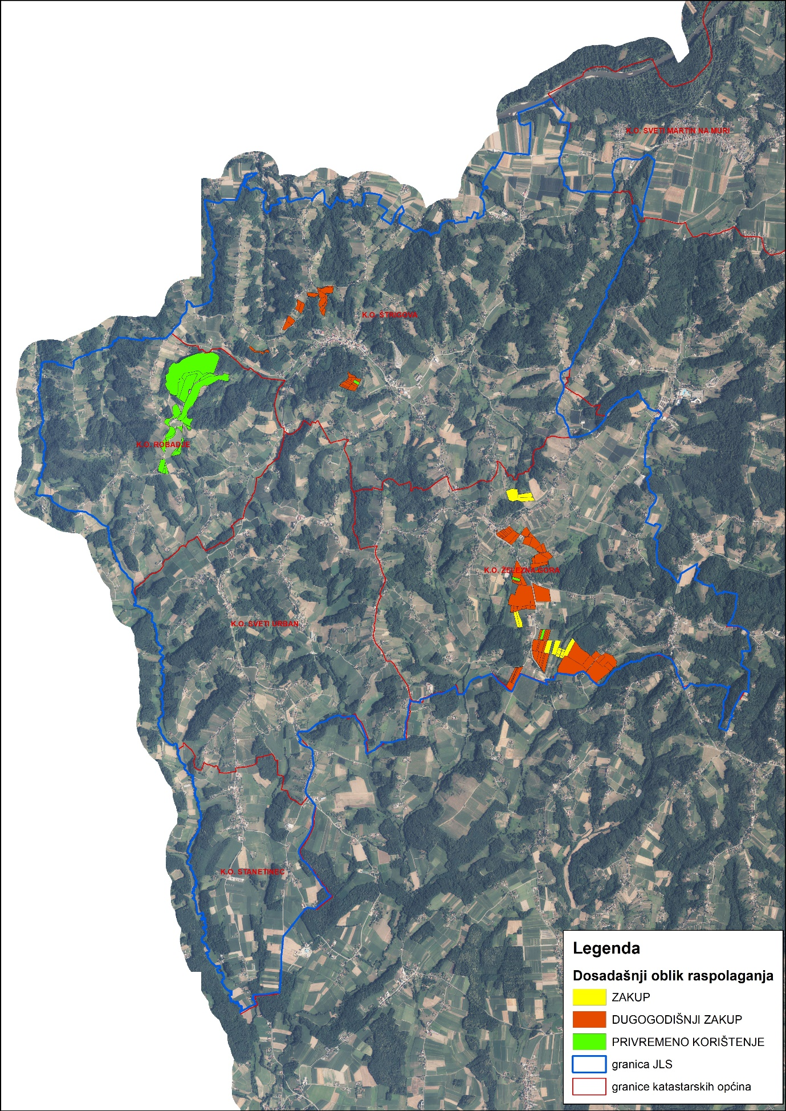

Slika 3: Prikaz dosadašnjeg raspolaganja poljoprivrednim zemljištem u vlasništvu RH na području Općine Štrigova
Izvor: Državna geodetska uprava, Općina Štrigova, Ministarstvo poljoprivrede - obrada autora

POVRŠINE ODREĐENE ZA ZAKUP

Na području Općine Štrigova za zakup poljoprivrednog zemljišta određeno je 107,0839 hektara.
Prikaz katastarskih čestica koje su Programom predviđene za zakup u vlasništvu RH na području Općine Štrigova sa podlogom digitalne ortofoto karte izrađena je prema službeno dostavljenim podacima Državne geodetske uprave za potrebe izrade Programa i nalazi se u prilogu KARTOGRAFSKI PRIKAZ 3, a njegov umanjeni prikaz vidljiv na slici 4.

Popis svih katastarskih čestica poljoprivrednog zemljišta u vlasništvu RH određenih za davanje u zakup nalazi se u TABLICI V1, a u tablici T-4 prikazana je površina određena za zakup prema katastarskim općinama.

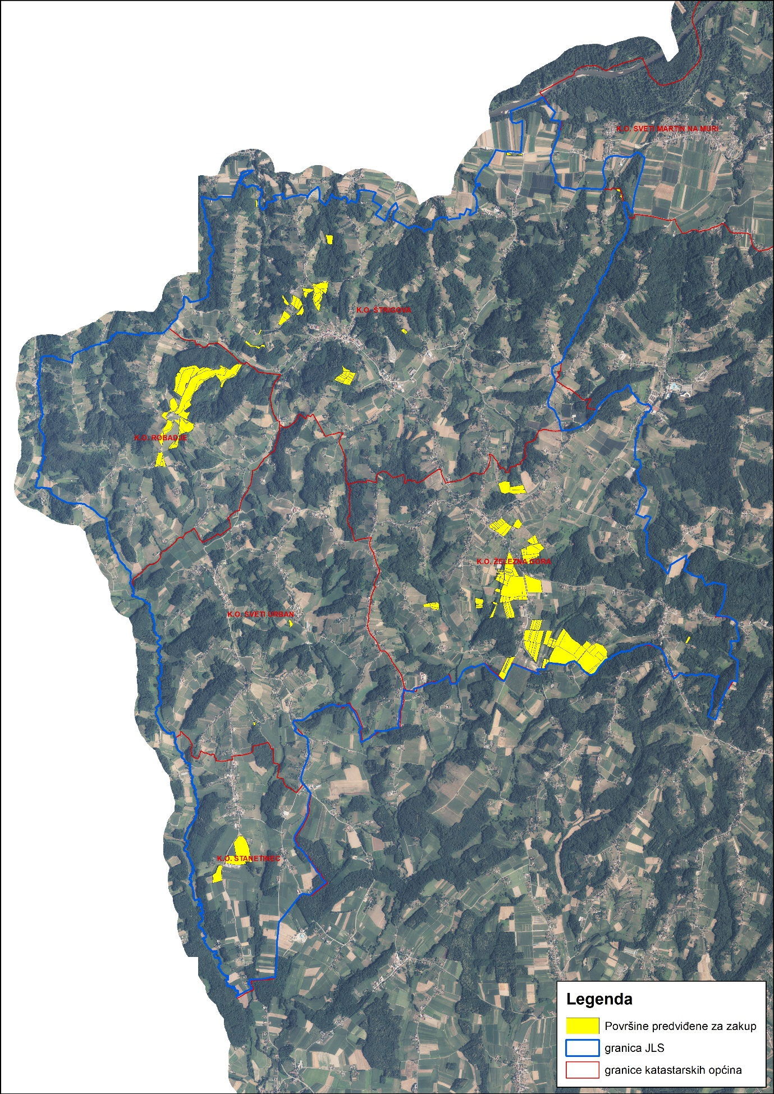
Slika 4: Površine određene za davanje u zakup na području Općine Štrigova
Izvor: Državna geodetska uprava, Općina Štrigova - obrada autora

T-4: Poljoprivredno zemljište određeno za zakup prema katastarskim općinama
Naziv katastarske općine | Površina (ha)
ROBADJE | 24,5024
STANETINEC | 7,6515
SVETI URBAN | 0,3368
ŠTRIGOVA | 12,6449
ŽELEZNA GORA | 61,9483
Ukupno | 107,0839

POVRŠINE ODREĐENE ZA PRODAJU

Na području Općine Štrigova za prodaju poljoprivrednog zemljišta određeno je 3,1073 hektara.
Popis svih katastarskih čestica poljoprivrednog zemljišta u vlasništvu RH određenih za prodaju nalazi se u TABLICI V1.

Prikaz katastarskih čestica koje su Programom predviđene za prodaju u vlasništvu RH na području Općine Štrigova sa podlogom digitalne ortofoto karte izrađena je prema službeno dostavljenim podacima Državne geodetske uprave za potrebe izrade Programa i nalazi se u prilogu KARTOGRAFSKI PRIKAZ 4, a njegov umanjeni prikaz vidljiv na slici 5.
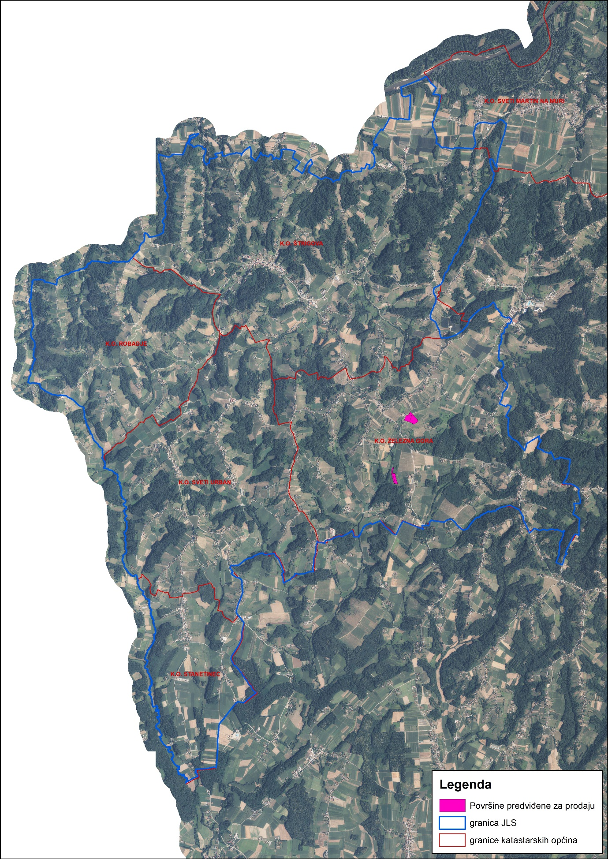
Slika 5: Površine određene za prodaju na području Općine Štrigova
Izvor: Državna geodetska uprava, Općina Štrigova - obrada autora

POVRŠINE ODREĐENE ZA POVRAT

Na temelju očitovanja Međimurske županije, Upravnog odjela za skupštinu, opću upravu i pravne poslove, Odsjek za imovinsko-pravne poslove (KLASA: 942-01/23-01/3, URBROJ: 2109-06-3/02-23-2), ističe da uvidom u Evidenciju ovog odsjeka utvrđeno je da nema podnijetih, a neriješenih zahtjeva za nadoknadu za oduzetu imovinu u obliku poljoprivrednog zemljišta na području Općine Štrigova. Također navode da uvidom u pravomoćno rješenje Ureda državne uprave u Međimurskoj županiji, Službe za gospodarstvo i imovinsko-pravne poslove, Pododsjeka za imovinsko-pravne poslove, KLASA: UP/I-942-05/97-01/315, URBOJ: 2109-01-04-03-08-53 od 12. ožujka 2008. godine, utvrđeno je da zemljište u k.o. IV. Brežni kotar ( u katastru k.o. Železna Gora) površine 4j i 366 čhv utvrđeno pravo na zamjensko poljoprivredno zemljište u vlasništvu Republike Hrvatske. Ovo upravno tijelo ne raspolaže podatkom da li je do danas ovlašteniku zamjenskog zemljišta Franjevačkog samostana u Čakovcu dodijeljeno zamjensko zemljište iz razloga što po pravomoćnosti rješenja o naknadi i/ili određivanju zamjenskog zemljišta donijetom temeljem Zakona o naknadi prestaje nadležnost ovog tijela za postupanje u ovoj vrsti upravnog postupka. Pri tome ističu da je navedenim pravomoćnim rješenjem određeno da će se pitanje naknade u vidu davanja drugih zamjenskih nekretnina riješiti ugovorno između Republike Hrvatske i pravne osobe Katoličke crkve kao ovlaštenika naknade, te je naloženo Općinskom državnom odvjetništvu da odmah po donošenju rješenja predloži sklapanje ugovora Središnjem državnom uredu za upravljanjem državnom imovinom, odnosno donošenje odluke Povjerenstva za imovinu Vlade Republike Hrvatske ili Vlade Republike Hrvatske, ovisno o vrijednosti ponuđenog zamjenskog poljoprivrednog zemljišta.

POVRŠINE ODREĐENE ZA ZAKUP ZA RIBNJAKE

Na području Općine Štrigova ne postoje površine poljoprivrednog zemljišta u vlasništvu Republike Hrvatske određene za zakup za ribnjake.

POVRŠINE ODREĐENE ZA ZAKUP ZAJEDNIČKIH PAŠNJAKA

Na području Općine Štrigova ne postoje površine poljoprivrednog zemljišta u vlasništvu Republike Hrvatske određene za zakup zajedničkih pašnjaka.

- POVRŠINE ODREĐENE ZA OSTALE NAMJENE

Na području Općine Štrigova ne postoje površine poljoprivrednog zemljišta u vlasništvu Republike Hrvatske određene za ostale namjene.

PRILOZI:
- Dokumentacija sukladno Pravilniku o dokumentaciji potrebnoj za donošenje Programa raspolaganja poljoprivrednim zemljištem u vlasništvu RH (NN 98/2022):
- Kopija katastarskog plana,
- Zemljišnoknjižni izvadci, Posjedovni listovi,
- Uvjerenje Upravnog tijela županije, odnosno Grada Zagreba, nadležnog za prostorno uređenje da li se predmetne čestice nalaze izvan granica građevinskog područja,
- Očitovanje tijela regionalne samouprave, odnosno Grada Zagreba o površini koju je potrebno osigurati kao nadoknadu za oduzetu imovinu,
- Uvjerenje Hrvatskih šuma d.o.o.,
- Očitovanje Hrvatskih voda,
- Uvjerenje Upravnog tijela županije, odnosno Grada Zagreba, nadležnog za prostorno uređenje da li su predmetne čestice u obuhvatu postojećeg i/ili planiranog sustava javnog navodnjavanja,
- Očitovanje Hrvatskog centra za razminiranje,
- Mišljenje nadležnog tijela za zaštitu okoliša o potrebi provedbe strateške procjene utjecaja na okoliš,
- Očitovanje nadležne institucije jesu li predmetne čestice unutar strogog rezervata i unutar nacionalnog parka.

- Popis priloga iz detaljne razrade Programa
- TABLICA V1 : Popis katastarskih čestica poljoprivrednog zemljišta u vlasništvu RH po katastarskim općinama.
- KARTOGRAFSKI PRIKAZ 1: poljoprivredno zemljište u vlasništvu RH za OPĆINU ŠTRIGOVA
- KARTOGRAFSKI PRIKAZ 2: dosadašnje raspolaganje poljoprivrednim zemljištem u vlasništvu RH za OPĆINU ŠTRIGOVA
- KARTOGRAFSKI PRIKAZ 3: površine određene za zakup za OPĆINU ŠTRIGOVA
- KARTOGRAFSKI PRIKAZ 4: površine određene za prodaju za OPĆINU ŠTRIGOVA
- KOPIJE KATASTARSKOG PLANA - PK u digitalnom obliku s označenim oblicima raspolaganja

